A.P.S.P. “REDENTA FLORIANI”  Azienda Pubblica di Servizi alla Persona  38059 CASTEL IVANO (TN)  Via Degol n. 1 – Frazione Strigno  Tel. 0461-781100 - fax 0461-781199  Partiva IVA 01008300228 - C.F. 81000810226  E-mail: segreteria@apspstrigno.it | 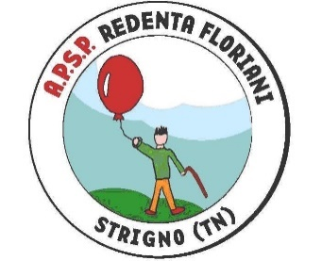  www.apspstrigno.it

SELEZIONE INTERNA PER ESAMI FINALIZZATA ALLA PROGRESSIONE VERTICALE ALL’INTERNO DELLE CATEGORIE PER LA COPERTURA DI N. 1 (UN) POSTO A TEMPO PIENO (36 ORE SETTIMANALI) IN FIGURA PROFESSIONALE DI “COLLABORATORE AMMINISTRATIVO” CATEGORIA C - LIVELLO EVOLUTO - 1^ POSIZIONE RETRIBUTIVA
GRADUATORIA FINALE DI MERITO

N. | COGNOME | NOME | PUNTEGGIO COMPLESSIVO ATTRIBUITO SU PUNTI 30
1 | SANDRI | MARTINA | 29,00

